

Міністерство освіти і науки України

Національний технічний університет України

«Київський політехнічний інститут ім. Ігоря Сікорського»

Факультет інформатики та обчислювальної техніки

Кафедра обчислювальної техніки

**ЛАБОРАТОРНА РОБОТА №4**

**З ДИСЦИПЛІНИ “** **КОМП'ЮТЕРНЕ МОДЕЛЮВАННЯ”**

**НА ТЕМУ: “** **РІЗНИЦЕВІ МОДЕЛІ ЦИФРОВИХ ПРИСТРОЇВ. МОДЕЛЮВАННЯ ДИНАМІЧНОГО НЕЙРОНУ. ГРАФІЧНЕ ДОСЛІДЖЕННЯ МОДЕЛІ”**

**Виконав:**

Студент ІІІ курсу ФІОТ

групи ІО-82

Шендріков Євгеній

Номер у списку - 25

**Перевірив:**

Радченко К.О.

м. Київ – 2020 р.

**Мета**

Провести моделювання, яке використовує різницеві рівні. Ознайомитися з деякими можливостями графічного дослідження процесів перетворення інформації дисипативними динамічними системами. Дослідити моделі нейронів з хаотичною поведінкою.

**Завдання**

1. Розробити алгоритм та написати програму в системі **Matlab** для розв'язання різницевого рівняння:

**xn+1 = 4xn(1+xn)**

1. Побудувати діаграму Ламерея та знайти нерухомі стійкі точки.
2. Вивчити основні типи нейронів, які представлені в підсистемі **Neural Networks** пакету **Matlab**.

**Виконання роботи**

Програма для обчислення різницевого рівняння *xn+1 = 4xn(1+xn)* з побудовою діаграми Ламерея:

*lab4.m*

syms x;

f = 4*x*(1-x);

y = diff(f);

k = vpa(subs(y, x, 0)) / 2;

xi = 0.1;

xn = [];

xnn = [];

j = 0;

while (j < 1000)

xn = [xn, xi];

xnn = [xnn, 4*xi*(1-xi)];

j = j + 1;

xi = 4*xi*(1-xi);

end

plot(xn, k*xn, 'g');

hold on;

plot(xn, xnn, 'b.');

x0 = 0.05;

y0 = 0;

for i = 0:1:20

y1 = 4*x0*(1-x0);

tempx = [];

tempy = [];

if y0 < y1

for j = y0:0.001:y1

tempx = [tempx, x0];

tempy = [tempy, j];

end

else

for j = y1:0.001:y0

tempx = [tempx, x0];

tempy = [tempy, j];

end

end

plot(tempx, tempy, 'r');

y0 = y1;

x1 = y1/k;

tempx = [];

tempy = [];

if x0 < x1

for l = x0:0.001:x1

tempx = [tempx, l];

tempy = [tempy, y0];

end

else

for l = x1:0.001:x0

tempx = [tempx, l];

tempy = [tempy, y0];

end

end

plot(tempx, tempy, 'r');

x0 = x1;

end

hold off;

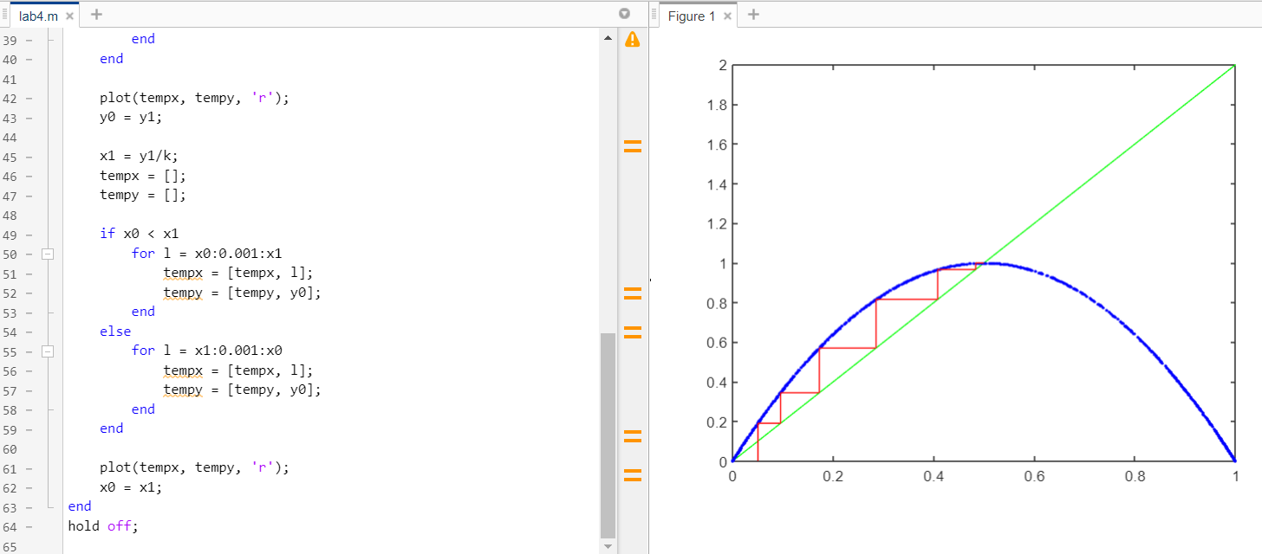

**Висновок**

В процесі виконання лабораторної роботи було розроблено алгоритм та написано програму в системі Matlab для розв'язання заданого різницевого рівняння, побудовано діаграму Ламерея та знайдено нерухомі стійкі точки.

Також було ознайомлено з основними типами нейронів, які представлені в підсистемі Neural Networks пакету Matlab, а також з деякими можливостями графічного дослідження процесів перетворення інформації дисипативними динамічними системами.

Кінцева мета роботи досягнута.